## Các phương pháp chọn mẫu thường dùng trong thống kê

Chọn các đơn vị mẫu từ tổng thể chung có thể tiến hành theo nhiều cách khác nhau. Hệ thống tổ chức chọn các đơn vị mẫu từ tổng thể chung gọi là phương pháp tổ chức chọn mẫu.

### *1. Phương pháp chọn mẫu ngẫu nhiên đơn thuần:*

Là phương pháp tổ chức chọn các đơn vị mẫu hoàn toàn ngẫu nhiên không qua một sự sắp xếp nào trước, phương pháp này được tiến hành qua các cách sau đây:

* Rút thăm
* Quay số
* Dùng máy tính bỏ túi
* Chọn theo bảng số ngẫu nhiên.

Khi tính sai số bình quân chọn mẫu có thể dùng các công thức đã được trình bày ở phần trên

**Ưu điểm**: phương pháp này đơn giản, dể thực hiện và cho kết quả tốt, nếu như tổng thể khá đồng đều hoặc đồng nhất về 1 loại hình

**Nhược điểm**: Nếu tổng thể có kết cấu phức tạp thì ta khó có thể chọn ra được số đơn vị mẫu có tính chất đại biểu cao hoặc tổng thể quá lớn thì việc chọn số đơn vị mẫu sẽ gặp khó khăn, nhiều khi không thực hiện được.

### *2. Phương pháp chọn máy móc:*

Là phương pháp tổ chức chọn mẫu trong đó mỗi đơn vị được chọn căn cứ vào từng khoảng cách nhất định. Trước hết, người ta sắp xếp các đơn vị tổng thể chung theo một thứ tự nào đó như sắp xếp theo vần A, B, C.. của tên gọi, theo thứ tự địa dư, theo quy mô từ nhỏ đến lớn… Sau đó lần lượt chọn các đơn vị theo thứ tự một cách máy móc, tức là cứ sau mỗi khoảng cách nhất định lại chọn ra một đơn vị. Khoảng cách này được xác định bằng cách lấy số đơn vị tổng thể chung chia cho số đơn vị tổng thể mẫu.



Như vậy, cứ d đơn vị chọn ra 1 đơn vị, còn đơn vị đầu tiên được chọn từ khoảng cách đầu tiên theo phương pháp ngẫu nhiên đơn thuần

**Ví dụ**: Cần chọn 100 công nhân từ 2000 công nhân để nghiên cứu về năng suất lao động. Ta thực hiện như sau:

Lập danh sách của 2000 công nhân theo vần A, B, C…

Xác định khoảng cách chọn



Giả sử chọn người đầu tiên là 8, thì người thứ 2 là 28, 48….

**Chú ý**: Số đơn vị của tổng thể chung không được sắp xếp theo một tiêu thức nào đó có liên quan đến mục đích nghiên cứu, nếu tiến hành như vậy thì ngoài việc xuất hiện sai số ngẫu nhiên còn xuất hiện thêm sai số có hệ thống. Sai số có hệ thống lớn hay nhỏ phụ thuộc vào đơn vị đầu tiên.

Trong trường hợp chọn máy móc việc xác định sai số bình quân chọn mẫu cũng như phạm vi sai số chọn mẫu giống như phương pháp chọn ngẫu nhiên đơn thuần

### *3. Phương pháp chọn phân loại:*

Trước hết phải căn cứ vào một tiêu thức liên quan đến mục đích nghiên cứu để tiến hành phân chia tổng thể thành các tổ sau đó tiến hành lựa chọn đơn vị trong từng tổ theo phương pháp ngẫu nhiên đơn thuần hoặc theo phương pháp chọn máy móc. Số đơn vị được chọn trong mỗi tổ có thể không tương ứng hoặc tương ứng với tỷ trọng của mỗi tổ trong tổng thể, nếu số đơn vị được chọn trong mỗi tổ tương ứng với tỷ trọng mỗi tổ chiếm trong tổng thể thì người ta gọi là chọn phân loại theo tỷ lệ, ngược lại người ta gọi là chọn phân loại không theo tỷ lệ. Trong chọn tỷ lệ, số đơn vị chọn trong mỗi tổ sẽ được tính theo công thức:



**Ví dụ**: Tổng thể N có 100 người trong đó có 2 tổ: A: 30 người, B: 70 người

chọn n = 10 người trong đó: A: 3 người, B: 7 người: gọi là chọn theo tỷ lệ.

Chọn n=10 trong đó A: 5 người, B: 5 người: gọi là chọn không theo tỷ lệ

Sai số bình quân chọn mẫu trong chọn phân loại tỷ lệ không phụ thuộc vào phương sai chung mà phụ thuộc vào bình quân các phương sai tổ. Vì vậy trong trường hợp chọn phân loại theo tỷ lệ ta có các công thức tính sau:

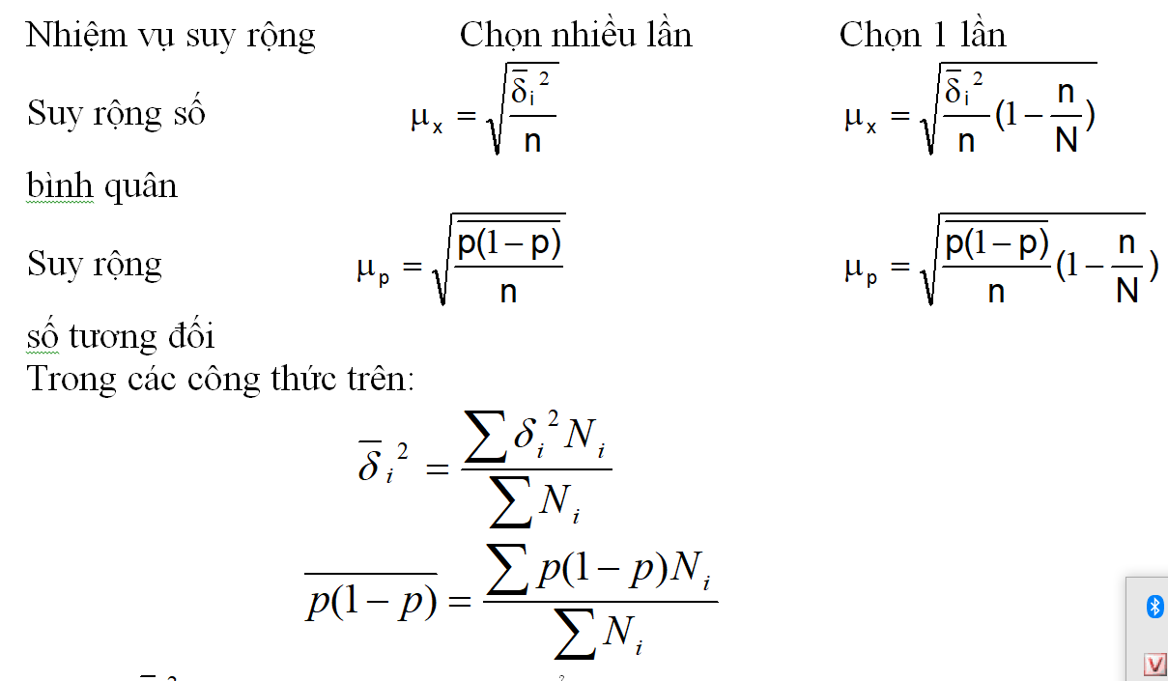

: phương sai bình quân tổ

: phương sai mẫu của tổ i

ni: số đơn vị mẫu của tổ i

Trong trường hợp chọn phân loại không theo tỷ lệ, sai số bình quân chọn mẫu được tính theo công thức:



: sai số bình quân chọn mẫu trong từng tổ

Ni: số đơn vị trong từng tổ của tổng thể chung

**Ví dụ**: Người ta cần tổ chức 1 cuộc điều tra chọn mẫu để xác định tỷ lệ cán bộ công nhân viên trong các xí nghiệp đang theo học tại chức, tất cả các xí nghiệp trong khu vực được chia làm 3 tổ theo số công nhân viên

|  |  |  |
| --- | --- | --- |
|  | CNV | Mẫu |
| <1000  1001-3000  3001> | 9000  15000  8000 | 900  1500  800 |

Dùng phương pháp chọn máy móc 10% số người trong mỗi tổ người ta đã xác định được tỷ lệ công nhân viên đang theo học tại chức như sau: 2%, 5%, 8%

Với xác suất 0,683 hãy xác định tỷ lệ CNV của XN đang theo học các lớp đại học tại chức.







=0,04617

=





*Nguyễn Thị Tiến-Khoa QTKD*